Сценарий праздника «День рождения детского сада»
Сформировать и систематизировать представление детей о детском саде, его истории.
Задачи:
1. Воспитывать у детей любовь к своему детскому саду.
2. Привлечь внимание детей к истории детского сада, развивать их познавательную активность.
3. Учить бережно, относиться к традициям детского сада.
Герои: клоун Прошка, Дюдюка Барбидокская, Красная шапочка, лесная Фея
Атрибуты: связка шаров для клоуна, предметы для показа фокусов, муляж торта, Аленький цветочек, лента атласная с цветком.
Звучит веселая музыка.
Ведущий 1: Добрый день, добрый день!
Рады видеть мы друзей,
Нынче праздник у ребят
С юбилеем, детский сад!
Ведущий 2: Детский садик наш родился
Сорок лет тому назад,
А сейчас принарядился,
Весь сверкает детский сад!
Ведущий 1: Вот уж музыка играет,
Вот уж блеск цветных огней,
Детский сад детей встречает -
Ну – ка, хлопайте дружней!
Песня «С днем рождения, детский сад» (все дети)
Ведущая 1: Кто ответит, почему же так красиво все вокруг,
И куда мы не посмотрим — слева друг и справа друг!
Очень весело сегодня, песни звонкие звучат.
Вместе: Потому что день рожденья отмечает детский сад!
Ведущая 2: Чтобы был наш праздник ярок,
Дружный маленький народ
Имениннику в подарок
Приготовил хоровод.
Хоровод «Каравай» (в современной аранжировке)
Играет музыка, на праздник с зонтиком вбегает Дюдюка Барбидокская.
Дюдюка Барбидокская: Подумаешь, у них праздник, а меня не пригласили. Ну, погодите! Я вам праздник испорчу! (забирает подарки)
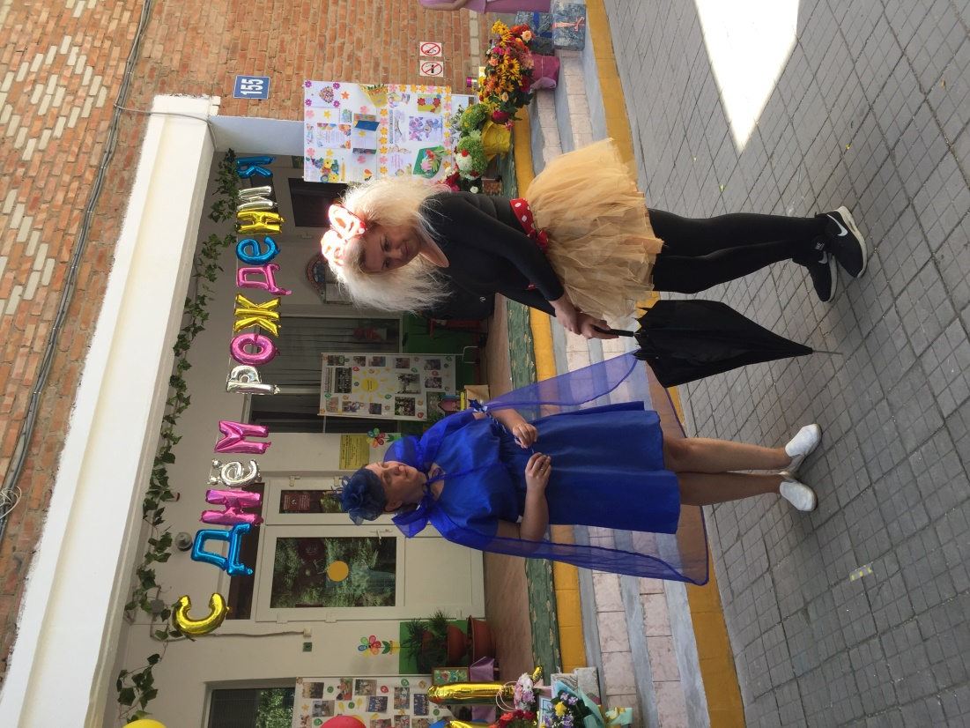
Дюдюка Барбидокская убегает.
Играет веселая музыка, выбегает клоун Прошка
Клоун Прошка: Что так много ребятишек?
И девчонок, и мальчишек?
Что за шумное веселье?
Неужели день рождения?
Я – клоун Прошка
Повеселю вас здесь немножко!
Именины – это славно,
Это чудно и забавно
Поздравленья получать
И подарки принимать!
Где виновник торжества?
Его не вижу что-то я!
Может, потерялся вдруг?
Ведущий 1: Сегодня день рождения нашего любимого детского сада.
Клоун Прошка: С днем рожденья поздравляем.
Что мы саду пожелаем? (дети по -очереди говорят пожелания)
Сколько саду нынче лет? (дети отвечают)
Мы сорок раз ногою топнем! Веселей!
Мы сорок раз в ладоши хлопнем! Подружней!
И еще раз все мы топнем! Раз-два-три!
И опять в ладоши хлопнем! Раз-два-три!
Ну-ка, песню дружно запевай!
Песня «Детский сад, встречает!» (средняя группа)
Клоун Проша: Хорошим и весёлым можно назвать тот детский сад, в котором дружные дети. А вы дружные ребята? А танец друзей знаете?
Танец «Если весело живется»
Клоун Проша: Я приготовил подарки на день рождения детского сада.
Клоун Проша обращает внимание, что подарков не хватает.
Клоун Проша: Ребята, а кто забрал подарки? (дети отвечают)
Дюдюка Барбидокская: А что вы с ними будете делать?
Клоун Проша: Оставайся с нами и посмотри.
Дюдюка Барбидокская: Ну и хорошо! (прыгает и хлопает в ладоши от радости)
Клоун Проша проводит эстафету «Построй пирамиду из подарков»
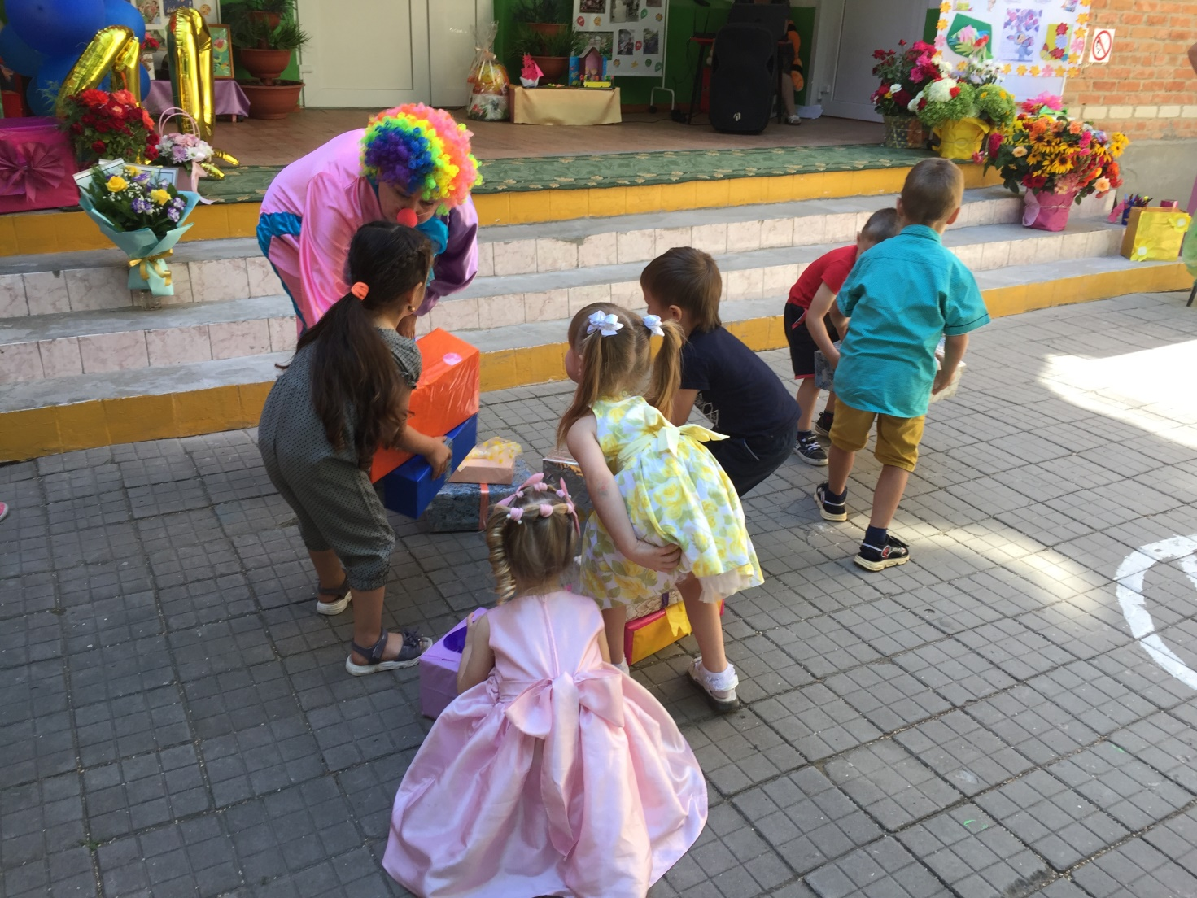
Клоун Проша: Ребята, я очень рад, что сегодня я побывал в вашем замечательном, уютном и красивом детском саду. Желаю детскому саду процветать и ребятишек каждый день с радостью встречать!
Клоун Проша прощается.
Звучит веселая музыка появляется Красная шапочка.
Робот:
Красная шапочка: Здравствуйте, ребята! Здравствуйте, гости!
Мимо садика я бежала, ваши песни услыхала.
С праздником всех поздравляю,
Здоровья, счастья желаю!
Ведущий 2: В этот солнечный и теплый день сорок лет назад открыл свои двери для ребят этот замечательный детский сад. Сегодня детский сад празднует свой сороковой день рождения!
Ребенок 1:С днём рожденья поздравляем
Наш любимый детский сад,
Счастья, радости желаем
Для гостей и для ребят!
Ребенок 2: Будем веселы, здоровы,
Будем добрый свет дарить!
Приходите в гости чаще,
Путь для вас всегда открыт!
Ребенок 3. Будем петь и веселиться,
В игры шумные играть,
А пока всем предлагаем
Праздник танцем продолжать!
Танец «Робот Бронислав» (все дети детского сада)
Красная шапочка:С днём рожденья поздравляем, наш любимый детский сад,
Счастья, радости желаем для гостей и для ребят!
Принимайте в подарок торт,
Пусть вас всех порадует,
Настроение раскрасит
Пусть цветами радуги.

Выкатывают муляж именинного торта на столике.
Играет музыка, на праздник с зонтиком вбегает Дюдюка Барбидокская.
Дюдюка Барбидокская: (иронично) Прекрасный детский сад! Подумаешь… В этом детском саду все ребята дружат друг с другом. Самое время их поссорить! Все равно будет по-моему. О торт! (обходит вокруг торта) Надо будет разобраться…
Дюдюка Барбидокская раскрывает свой зонтик над тортом и снимает чехол. Торт становится бледным и некрасивым. 12.Дюдюка Барбидокская смеется и убегает.
Красная шапочка: Будем рисовать сейчас!
Где фломастеры у нас? (достает фломастеры)
Будем торт мы украшать,
И друзей всех угощать!

Дети вместе с Красной шапочкой раскрашивают торт.
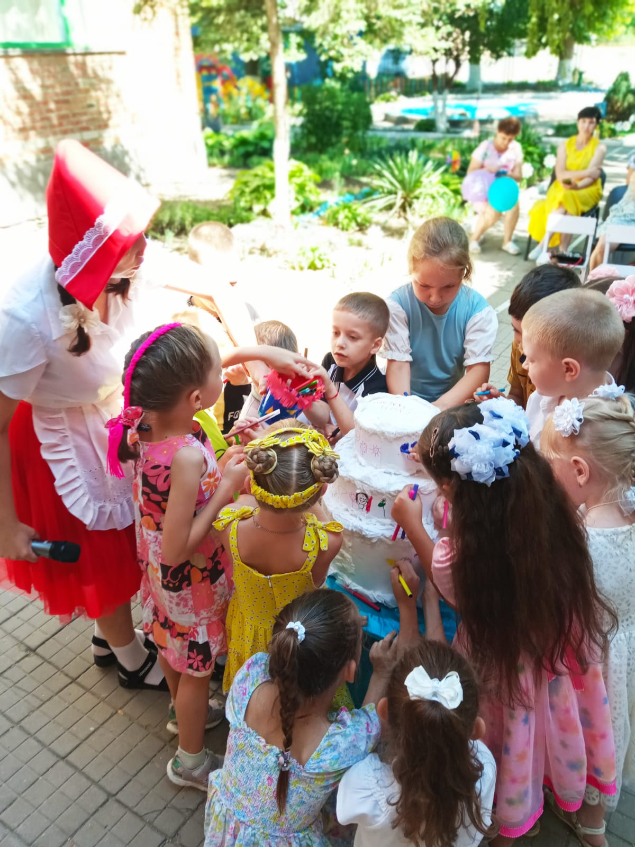

Красная шапочка прощается с ребятами.
Дюдюка Барбидокская: Как здорово, что эта девчонка ушла. Сейчас я сделаю вредность и зловредность. Так начинаю придумывать… (задумывается)
Под музыкальное сопровождение входит Лесная фея.
Лесная фея: Здравствуйте дорогие мои друзья. Я - Лесная фея. Сегодня чудесное утро! Яркое солнце, голубое небо! Проходила мимо, проверяла свои владенья, услышала веселую музыку и детский смех и залюбовалась вами. Вы так замечательно поете и танцуете.
Ведущий 1: Сегодня праздник у ребят и сотрудников детского сада - день рождения.
Лесная фея: Дорогие ребята, сегодня в детском саду большой праздник. А на празднике нельзя без чуда. Это будет настоящее волшебство. Итак, начинаем…
Звучит волшебная музыка. Детям показывают фокусы.
Лесная фея: Замечательно, что я попала в ваш чудесный детский сад. Какой он красивый, в нем много цветов и деревьев. Ребята, у меня большая радость. В моем саду расцвел волшебный цветок. Я хочу его подарить вам. Цветок не простой, он приносит счастье людям.
Лесная Фея дарит Аленький цветочек детям.
Музыкальная композиция «Аленький цветочек» (подготовительная группа). В конце танца детей обвязывают атласной лентой. Ребята поднимают руки вверх и говорят все вместе: С днем рождения, детский сад!
Появляется Дюдюка Барбидокская.
Дюдюка Барбидокская: Вы друзья, меня простите!
И на праздник пригласите,
Буду доброй я теперь,
И иметь много друзей!
Играет музыка. Дюдюка Барбидокская открывает свой волшебный зонт и появляется именинный пирог для детей.
Заключительные слова ведущих.
Общий танец детей.

